International Packaging Conclave 2012
Nestlé e B&R promovem padrões de tecnologia aberta para linhas de embalagem
O Conclave Internacional de Embalagem 2012 na Grande Noida, na Índia, registrou um sucesso ressonante, reunindo 110 participantes - incluindo altos executivos de algumas das empresas de usuários finais mais proeminentes nas indústrias de alimentos e bebidas e farmacêuticas. Com foco no tema "Integração e colaboração em toda a cadeia de valor da embalagem", a conclave forneceu uma plataforma interativa para discussões em painel e estudos de caso. Juntos, falantes e participantes abordaram o potencial de melhoria da produtividade, sustentabilidade, OEE e ROI na indústria de embalagens.
Consistência e transparência para maior eficiência - PackML
Durante a discussão do painel central sobre o papel da tecnologia aberta no futuro da automação de linha de embalagens, o Dr. Bryan Griffen, Gerente de Engenharia de Automação e Automação da Nestlé e presidente do OMAC Packaging Workgroup (OPW), falou sobre os principais benefícios que abrangem um padrão de tecnologia como PackML poderia trazer aos usuários finais, OEMs e integradores de sistemas.
Griffen lembrou a constatação da Nestlé de que o ditador de um único fornecedor de automação para toda uma linha de embalagens não é prático nem viável e que os melhores resultados são obtidos quando os construtores de máquinas usam a tecnologia que melhor se adequa às suas necessidades. "Ao mesmo tempo", afirmou Griffen, "ainda precisamos integrar essas máquinas para criar uma linha de embalagem funcional". As diretrizes OMAC, como o padrão PackML, estabelecem especificações funcionais e fornecedores preferenciais em vez de especificações de marca proprietária. Isso proporciona aos construtores de máquinas a liberdade de selecionar qualquer tecnologia que melhor atenda aos seus requisitos, permitindo aos usuários finais integrar facilmente e totalmente as máquinas na linha. "Ao avançar com padrões internacionais como o PackML, você pode obter informações consistentes e uma aparência comum sobre as linhas instaladas, bem como novas instalações, mesmo usando tecnologias de automação díspares", concluiu Griffen, convidando seus colegas participantes de Packaging Conclave a se tornarem membros corporativos de OMAC e junte-se a ele no OMAC Packaging Workgroup.
Terminando as "guerras fieldbus" com openSAFETY
Maurizio Tarozzi, Gerente de Tecnologia Global para Soluções de Embalagem da B&R, explicou como o openSAFETY, o primeiro padrão de segurança aberto e único para autocarros para todas as soluções Industrial Ethernet, pode levar a integração e eficácia da linha de empacotamento um passo adiante. Apresentando um estudo de caso com uma linha de bebidas completa para enchimento de água em garrafas plásticas, Tarozzi ilustrou como openSAFETY é capaz de transferir dados de segurança, como a ativação do botão E-stop, violações da cortina de luz, etc., entre diferentes tecnologias de CLP usadas em uma única linha de embalagem .
"As redes de segurança podem fornecer um novo nível de segurança e diagnóstico integrados", apontou Griffen na sessão de perguntas e respostas que se seguiu. No entanto, com organizações de ônibus industriais cada uma propondo sua própria rede de segurança, Griffen vê openSAFETY - um protocolo compatível com IEC que pode ser executado na camada de aplicação de qualquer rede principal - como uma solução potencial para o que foi apelidado de "guerras fieldbus".

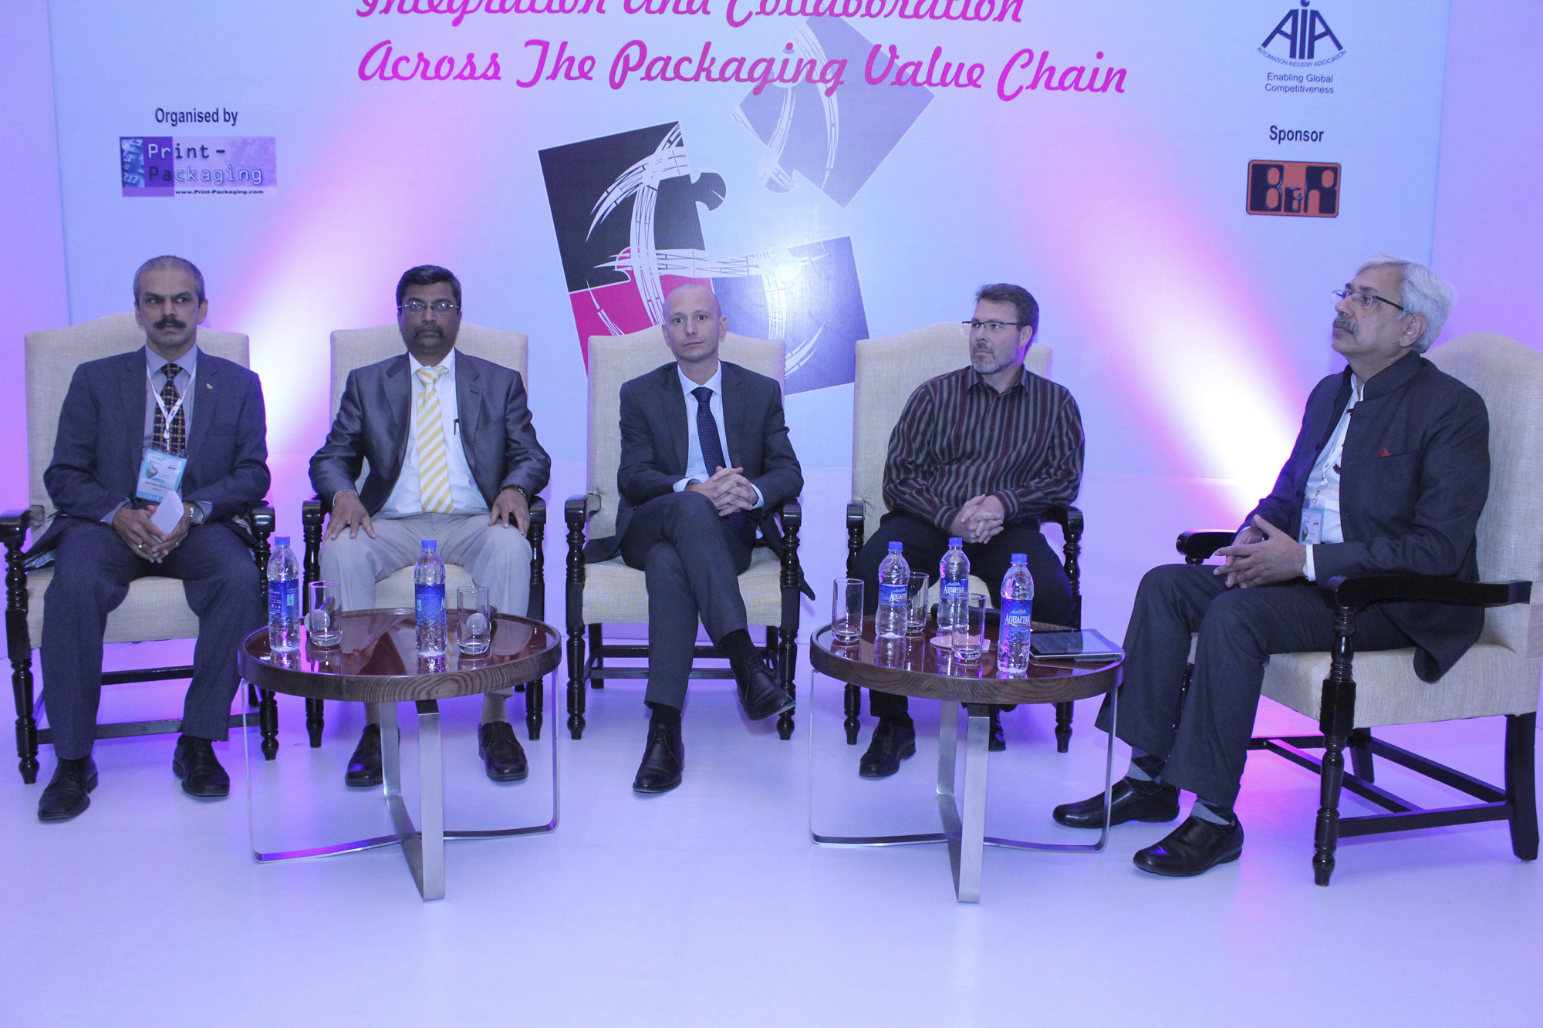
Painel de discussão sobre padrões de tecnologia aberta (da esquerda para a direita): Mahabaleshwara B.L., Nestle India, Satish Ansingkar, B&R, Maurizio Tarozzi, B&R, Bryan Griffen, Nestle/Chairman OMAC Packaging Workgroup (OPW) and moderator Anup Wadhwa.

Sobre a B&R
A B&R é uma empresa de automação inovadora com sede na Áustria e escritórios em todo o mundo. Como líder global em automação industrial, a B&R combina tecnologia de ponta com engenharia avançada para fornecer aos clientes em praticamente todas as indústrias soluções completas para automação de máquinas e fábricas, controle de movimento, IHM e tecnologia de segurança integrada. Com padrões de comunicação de fieldbus industriais como POWERLINK e openSAFETY, bem como o poderoso ambiente de desenvolvimento de software do Automation Studio, a B&R está constantemente redefinindo o futuro da engenharia de automação. O espírito inovador que mantém a B&R na vanguarda da automação industrial é impulsionado pelo compromisso de simplificar processos e superar as expectativas dos clientes.
Para mais informações, visite www.br-automation.com

